Занятие по духовно-нравственному развитию детей старшего дошкольного возраста с использованием ИКТ «Геральдика нашего города»
Задачи:
- приобщать детей к истории родного края;
- обогащать знания о городе Нижнем Новгороде;
- воспитывать гордость за свой город;
- формировать представления о символике Нижнего Новгорода;
- высказывать предположения о символах герба, что они обозначают;
- находить общие и отличительные признаки герба и флага города.
Словарная работа: древний город, предки, князь, герб, символика
Предварительная работа:
- рассматривание альбомов: «Мой посёлок», «Нижний Новгород», карты города;
- рисование по теме «Мой город – моя Родина»;
- разучивание песни «Нижний Новгород».
Материал:
- иллюстрации нашего города,
Презентация:
- рассказ о сне царя;
- песня «Нижний Новгород»;
-портрет Юрия Всеволодовича;
-Герб и флаг Н. Новгорода;
-карта Нижегородской области.
Ход занятия.
Воспитатель:
Мы сегодня побываем
Во славном городе,
Да в златокупольном Нижнем Новгороде,
На слияние двух величавых рек матушек,
Где происходили дела великие,
Да и жили люди знатные.
И сегодня мы сказ начнем
О истории герба нашего….

- Сегодня, ребята, мы поговорим с вами о городе, рядом с которым мы живём.
Много песен сложено о родном нашем крае, давайте послушаем одну из них.
(Звучит песня «Нижний Новгород»)
- Что вы можете рассказать о своём родном городе? Какой наш город? (ответы детей).
Давайте посмотрим, какой наш город красивый. (Воспитатель выставляет на стенд иллюстрации с видами Нижнего Новгорода)
- Вы правильно сказали, что наш город очень красивый, но наш город ещё и очень древний.
- Что означает слово «древний»?
- Древний – это значит, что он возник очень и очень давно.
Давным давно, когда еще не было больших городов, машин, поездов и самолетов. На слиянии двух рек Волги и Оки было место сказочное по красоте – Дятловы горы. Там, наши предки жили в деревянных домах по берегам рек, пахали землю сохой и охотились, стреляя из лука.
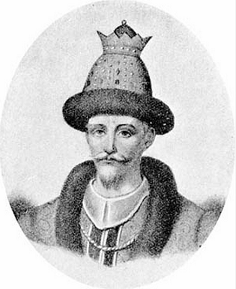
Именно здесь в 1221 году великий русский князь Юрий Всеволодович основал город Нижний Новгород. (Показать портрет князя).
- Ребята, а кто знает, кого в давние времена называли князем?
- Самый главный у славян был князь, его все слушались. Князь возглавлял войско, когда нападали враги.
- Много было княжеств. И у каждого был свой герб. А вы знаете, что такое герб? (предположение детей) Герб - это отличительный знак, передаваемый по наследству, на котором изображаются предметы, символизирующие владельца герба (человека, город, страну и т. п.). На изображении герба было самое главное, чем отличался один князь от других.
- Ребята, хотите узнать, как придумали герб наши предки? Тогда слушайте внимательно: В те давние времена, в нижегородских лесах водилось всякого зверя видимо – невидимо: лосей, медведей, волков, оленей. Однажды приснился царю всея Руси Ивану Грозному дивный сон. Будто бы окружил он столицу вражеского царства своим войском, бьются воины, шлемы колоколами гудят и звенят, а враги, стоя на стенах крепости, насмехаются.
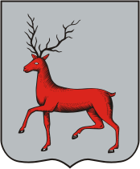
Вдруг из тумана белого волжского показался сохатый зверь, да такой большой, что вся вражеская рать у него под ногами оказалась. И победил он врагов. Проснулся царь и почувствовал в себе силу и бодрость небывалую. И повёл он своё войско на врагов, и за один раз их разгромил. Вот так и сбылся сон Грозного Царя Ивана.
Вернувшись в столицу, царь издал указ: «Быть всей земле нижегородской под гербом лося яростного, и появился на царских печатях и воротах нижегородских буйный лось, бьющий в землю передним копытом».
А позднее, когда царь охотился в нижегородских лесах уже на оленей, герб переделали: вместо буйного лося сохатого изобразили оленя.
-Позже гербы стали придумывать не только цари, рыцари, воины, но и семьи, а потом города и страны.
-Все гербы имеют форму щита, потому что щит защищал своего хозяина от меча, копья.
- А вот так выглядит герб у нашего города в настоящее время. (Показываем иллюстрацию герба Нижнего Новгорода).
- Какой формы щит нашего герба? (Прямоугольный, внизу посередине заостренный угол). Да, ребята, наш щит серебряный.
- Какие символы изображены на нашем гербе? Как вы думаете, что они обозначают.
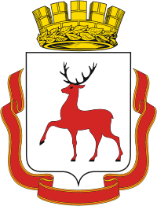
Примерный ответ: олень – тёмно – красного цвета – благородный, смелый, несущий красоту и величия, корона золотого цвета – символ богатства, лавр – славу, красная лента – сила.
- Ребята, у каждой страны и каждого города обязательно есть не только герб, но и флаг.
Флаг – это официальный государственный символ, наряду с гербом и гимном.
Под флагом сражаются за свою страну воины, флаг поднимают во время побед, флаги вывешивают во время праздников.
Мы хорошо с вами знаем флаг России.
Давайте вспомним знакомые слова о флаге
«Белый цвет – березка,
Синий – неба цвет
Красная полоска
Солнечный рассвет.
- Посмотрите на флаг Н.Новгорода. На что он похож? Сравните флаг и герб…
- Правильно, ребята, у флага более простая композиция: на белом материале, идущий тёмно – красный олень, рога, глаза и копыта чёрные.
Олень на гербе и флаге одинаковый.
-Мы живем в удивительном городе, с богатой и древней историей и по праву можно гордо называться Нижегородцами.
Ребята, что вы узнали новое на занятии, что вам показалось интересным, о чём расскажите своим близким? Подумайте, что хотели бы ещё узнать?
- А вы в детском саду или дома можете придумать герб своей семьи? Попробуйте дома вместе со своими родителями нарисовать свой фамильный герб, со своей символикой. Мы удовольствием создадим выставку ваших работ.

